**Contexte :**

La VAD est un élément stratégique pour la BFM.

• Il est nécessaire de proposer une expérience utilisateur optimale et cela passe par l’intégration

d’une FAQ.

• Intégrer une FAQ permettrait :

• D’améliorer la satisfaction client en offrant une expérience améliorée,

• De réduire les appels entrants à Accefil en autonomisant le prospect,

• De réassurer le prospect en anticipant ses questions et en évitant de le faire sortir du process de

souscription (réponse immédiate).

**Périmètres :**

Une FAQ doit être mise en place afin de répondre aux questionnements des utilisateurs bloqués sur un point du parcours.

Cette FAQ doit être construite de telle manière qu'elle puisse être utilisée dans les différents parcours des VAD.

VAD Prêts Directs *

VAD Assurance en déliaison *

VAD Espace Partenaire

Espace Client Livret

Espace Client Assurance

BFM.fr (???)

* Le périmètre initial doit se focaliser sur la partie VAD parcours de souscription .

**Intégration :**

La FAQ viendra remplacer la pop-in d'Aide actuelle en l'enrichissant de la partie question/réponse.

Ancienne version

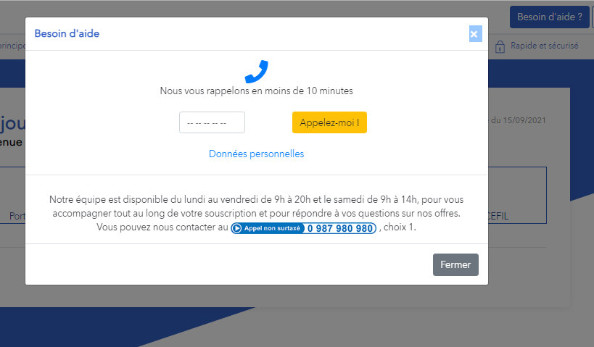

Version FAQ

